4

a)
Om vi integrera P : t →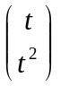 i intervall 0 ≤ t ≤ 1 och sätta punkterna i mattlabb fås:
» b=[1 1 1 1 1; 0 1 0.25 0.667 2]

b =

1.0000 1.0000 1.0000 1.0000 1.0000
0 1.0000 0.2500 0.6670 2.0000

» bezier(b)

Resultat blir då:
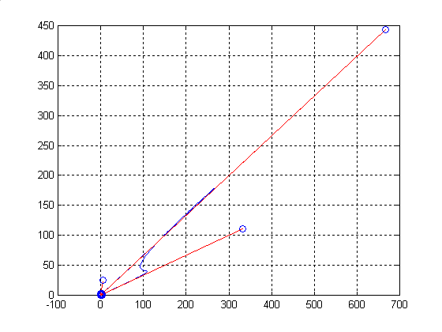

Om vi sätter istället variabel bytte ( x = t ⇒ y = x² ) fås samma resultat. Plocka några värde på t i intervall 0 ≤ t ≤ 1 fås i mattlabb tex.:

» b=[0 0.333 0.5 0.667 1 ; 0 0.111 0.25 0.444 1]

b =

0 0 333 0 5 0 667 1
0 0 111 0 25 0 444 1

» bezier(b)

b)
Om vi integrera P : t → i intervall -1 ≤ t ≤ 2 och sätta punkterna i mattlabb fås:
» b=[1 1 1 1 1 ; -2 -0.25 0 0.25 4]

b =

1.0000 1.0000 1.0000 1.0000 1.0000
-2.0000 -0.2500 0 0.2500 4.0000

» bezier(b)

Resultat blir då:
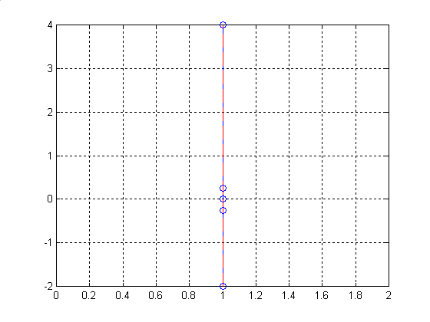

5

a)
Om vi integrera P : t →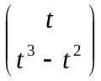 i intervall 0 ≤ t ≤ 1 och sätta punkterna i mattlabb fås:
» b= [1 1 1 ; 0 1.25 1]

b =

1.0000 1.0000 1.0000
0 1.2500 1.0000

» bezier(b)

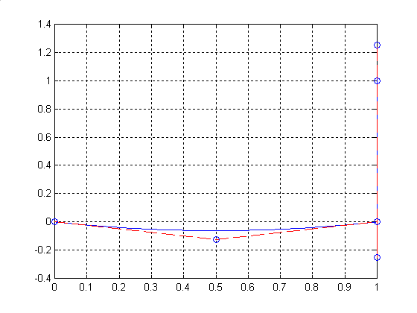
Om vi sätter istället variabel bytte ( x = t ⇒ y = x³ - x² ) fås samma resultat. Plocka några värde på t i intervall 0 ≤ t ≤ 1 fås i mattlabb tex.:

» b= [0 0.5 1 ; 0 -0.125 0]

b =

0 0.5000 1.0000
0 -0.1250 0

» bezier(b)

b)

Vid variabel bytte ( x = t ⇒ y = x³ - x² ) fås resultat. Plocka några värde på t i intervall
-1 ≤ t ≤ 2 fås i mattlabb tex.:

» b= [-1 -0.5 0 1 2 ; -2 -0.375 0 0 4]

b =

-1.0000 -0.5000 0 1.0000 2.0000
-2.0000 -0.3750 0 0 4.0000

» bezier(b)

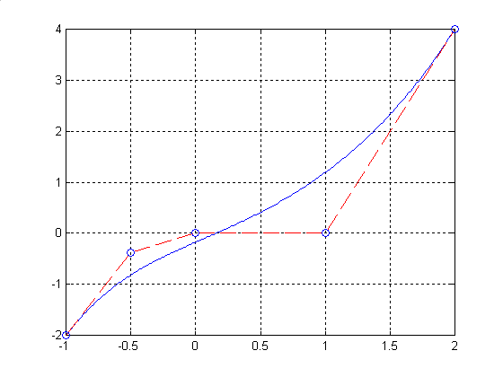

Här vi kan inte derivera pg a vi kan inte få linjärt funktion av t³ - t² efter derivation….jag har försökt att fixa det men jag fick helt annorlunda graf och jag tror att det är inte korrekt resultat.

